Vārds, uzvārds_____________________________

PĀRBAUDES DARBS DABASZINĪBĀS
2. KLASEI
TĒMA: Rudens Latvijā

1.uzd. Izkrāso rudens mēnešus! (3 p. / ____p.)

Marts | Oktobris | Novembris | Decembris
Jūnijs | Janvāris | Februāris | Augusts
Septembris | Maijs | Jūlijs | Aprīlis

2.uzd. Atzīmē ar + rudens pazīmes! (10 p./____p.)

1. | Novāc ražu.
2. | Температура воздуха понижается.
3. | Идет снег.
4. | Līst lietus.
5. | Улетают перелетные птицы.
6. | Svin Ziemassvētkus.
7. | Koku lapas maina krāsu.
8. | Распускаются цветы.
9. | Bērni iet skolā.
10. | Mežā var vākt sēnes.

3.uzd. Izkrāso koku lapas, un pieraksti koku uz kā tie aug! (4 p. / ____p.)
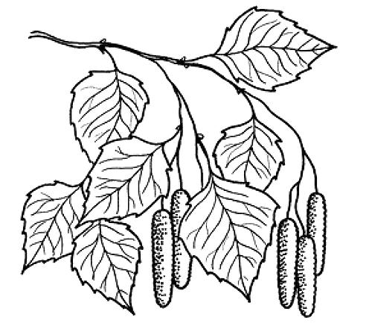

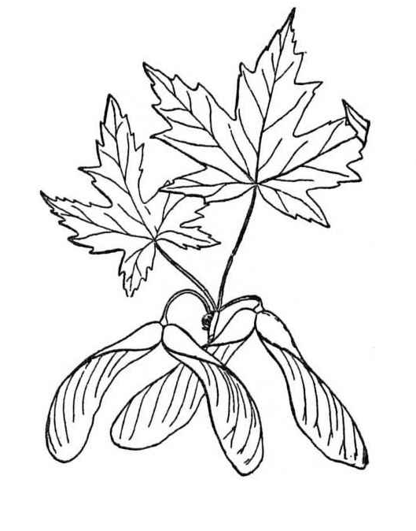
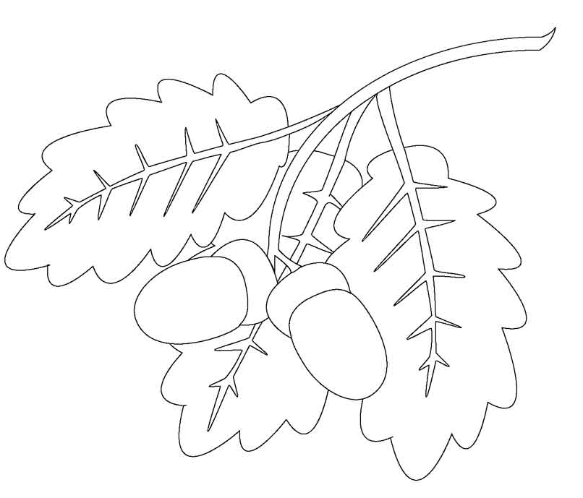
4.uzd. Raksturo dzīvnieku uzvedību rudenī! (4 p. / ___p.)
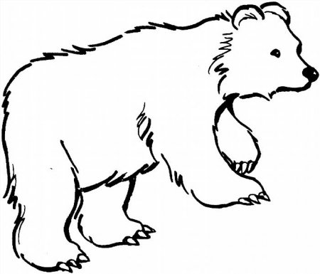 | Nosaukums:_________  Ko dara rudenī? ____________________  ____________________  ____________________  ____________________ | 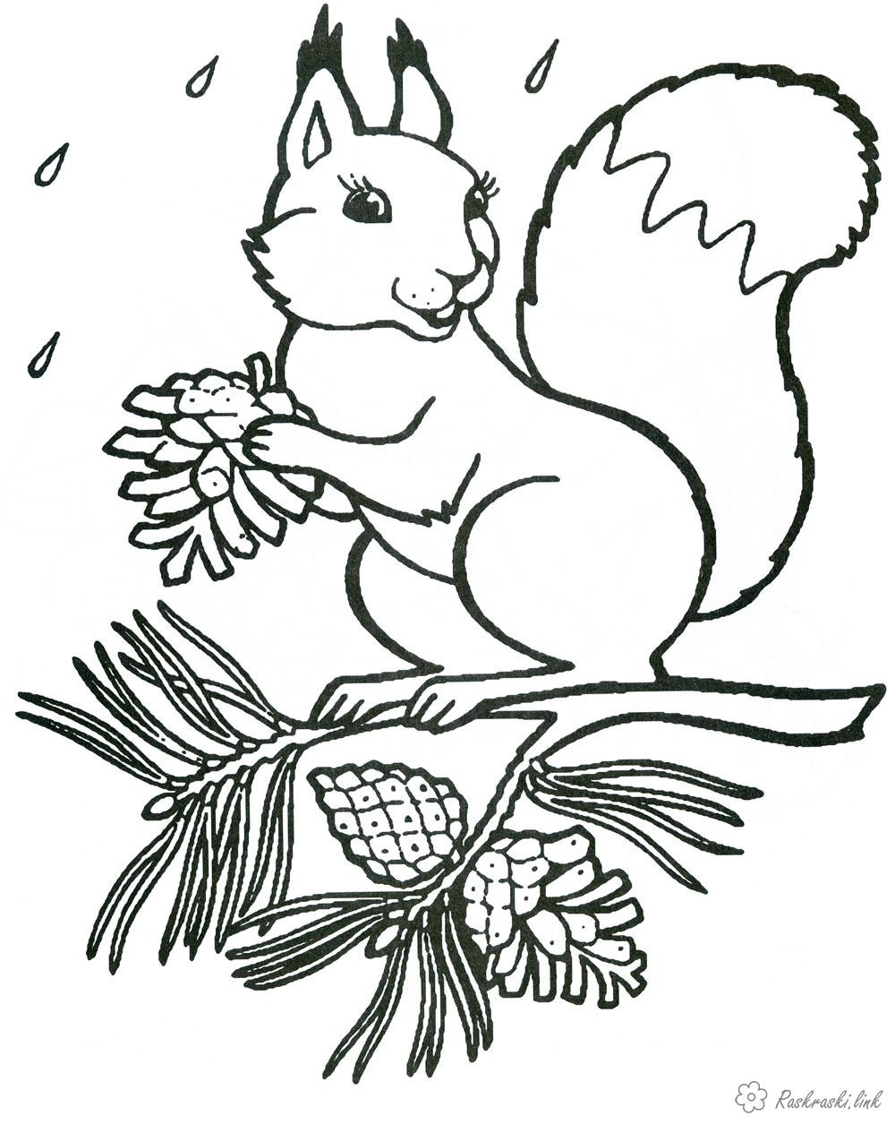 | Nosaukums:_________  Ko dara rudenī? ____________________  ____________________  ____________________  ____________________

5.uzd. Pieraksti planētas nosaukumus! (8 p. / ___p. )
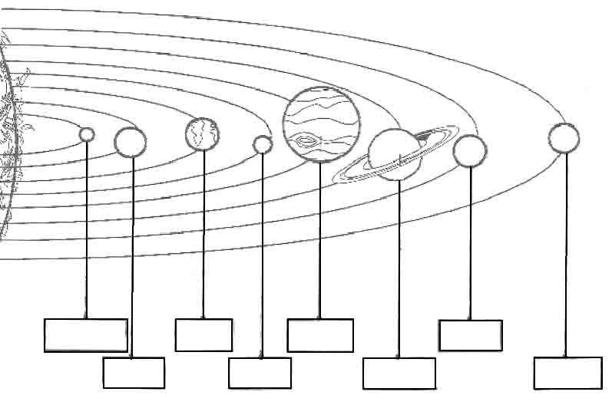

PALDIES PAR DARBU ☺
Zinu! Protu! X
15 – 21 p.
Zinu! Protu! X
15 – 21 p.
Vēl jāmācās!
–

Zinu! Protu! +

Daļēji zinu!
/

Skolotāja vērtējums: punkti_________vērtējums_________
Kopā: 29

